COMUNICADO DE PRENSA

Relanzamiento de la web de Würth Elektronik
Apariencia actualizada del Grupo Würth Elektronik
Waldenburg (Alemania), 13 de febrero de 2023 – Würth Elektronik ha rediseñado y renovado su oferta de información y comunicación. La web conjunta de las empresas Würth Elektronik se encuentra en www.we-online.com. En una web modernizada, el relanzamiento combina las diversas ofertas de productos y servicios de Würth Elektronik eiSos, Würth Elektronik Circuit Board Technology y Würth Elektronik ICS. En el marco del relanzamiento del diseño corporativo, el sitio web presenta ahora un aspecto nuevo y moderno, un diseño web adaptativo para todos los dispositivos y una estructura de contenidos revisada.
La nueva web de Würth Elektronik refleja la marcada orientación al servicio a los clientes. Los usuarios de www.we-online.com encontrarán aquí una ayuda rápida para sus proyectos. Numerosas herramientas de diseño y fuentes de información facilitan la selección de productos y servicios adecuados al cliente, así como el contacto con los expertos de la compañía.
El relanzamiento también ha permitido la adaptación del diseño de otras páginas webs de la compañía. La herramienta de selección y simulación REDEXPERT así como el portal de empleo están ahora más accesibles desde la web corporativa.
Empresas de muy diversos sectores precisan de soporte técnico para el desarrollo y la integración de componentes electrónicos y electromecánicos, placas de circuitos impresos y sistemas inteligentes de alimentación y control. La amplia gama de productos y servicios que ofrece Würth Elektronik refleja esta necesidad. El nuevo sitio web también está diseñado para ayudar a los clientes a encontrar rápidamente lo que necesitan.

Imágenes disponibles
Las siguientes imágenes se encuentran disponibles para impresión y descarga en: https://kk.htcm.de/press-releases/wuerth/

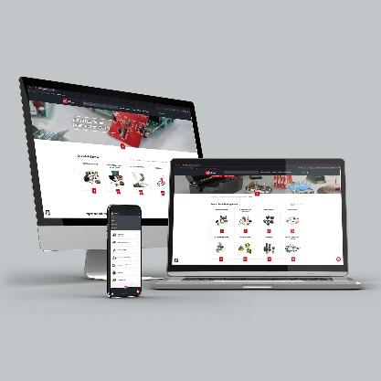 Fuente de la imagen: Würth Elektronik
Diseño web adaptativo: Ya sea un portátil, un ordenador de sobremesa, una tablet o un smartphone, la nueva y moderna página web del Grupo Würth Elektronik se optimiza automáticamente en función del dispositivo.

Acerca del grupo de empresas Würth Elektronik
El grupo de empresas Würth Elektronik, fundado en Niedernhall, Baden-Württemberg, emplea a 8.200 personas en todo el mundo y generó unas ventas de 1.330 millones de euros en 2022.
Con más de 23 centros de producción en todo el mundo, Würth Elektronik es una de las empresas de mayor éxito del Grupo Würth.
Würth Elektronik opera a escala internacional en diversos mercados con tres divisiones:
- Componentes electrónicos y electromecánicos (sede principal en Waldenburg, Alemania)
Würth Elektronik eiSos (componentes electrónicos y electromecánicos) es uno de los mayores fabricantes europeos de componentes electrónicos y electromecánicos. La red de distribución mundial, con 700 técnicos comerciales, es única en el mercado de la electrónica. El fabricante brinda a los clientes un excelente servicio de asesoramiento para el diseño. Las plantas de producción de Alemania, República Checa, Bulgaria, EE.UU., México, Taiwán y China garantizan una elevada disponibilidad en todos los mercados. Todos los productos del catálogo están disponibles en stock y hay muestras gratuitas.

- Placas de circuito impreso (sede principal en Niedernhall, Alemania)
Fundada en 1971, Würth Elektronik Circuit Board Technology es actualmente el principal fabricante de placas de circuito impreso de Europa y, gracias a su amplia cartera de productos, un socio fiable tanto para negocios de diseño unipersonales como para grandes empresas. Ya se trate de tecnologías básicas o de gama alta, los requisitos específicos del cliente se satisfacen desde la idea inicial del diseño hasta la fabricación de series medianas y grandes volúmenes en Alemania o Asia, pasando por la producción de prototipos en la tienda en línea.
- Sistemas inteligentes de energía y control (sede principal en Niedernhall-Waldzimmern, Alemania)
Como especialista en el desarrollo y la producción de soluciones de sistemas electrónicos y electromecánicos, tales como sistemas eléctricos centrales, Würth Elektronik ICS (Intelligent Power & Control Systems) es un socio de larga trayectoria para numerosos fabricantes de vehículos comerciales. Una gestión de proyectos profesional acompaña a los socios comerciales desde la idea del producto hasta la producción en serie.

Más información en www.we-online.com

Más información:  Würth Elektronik eiSos GmbH & Co. KG  Sarah Hurst  Max-Eyth-Strasse 1  74638 Waldenburg  Alemania  Tel.: +49 7942 945-5186  Correo electrónico:  sarah.hurst@we-online.de  www.we-online.com | Contacto para la prensa:  HighTech communications GmbH  Brigitte Basilio  Brunhamstrasse 21  80339 München  Alemania  Tel.: +49 89 500778-20  Fax: +49 89 500778-77  Correo electrónico: b.basilio@htcm.de  www.htcm.de

